# PARTE 1_GAP-GPS035 PROVIDENCIAS JUDICIALES_BID_10052020

generalidades del GAP:



**Detalle de las notificaciones del GAP:**

1. Notificación al Oficial y Cliente.
2. Notificación del Rechazo del Reverso de Cuentas y CDT al Supervisor.
3. Notificación de embargos de CDTS al Oficial. (pendiente para documentarse en la parte 2)
4. Notificación de embargos de CDTS al Cliente. (pendiente para documentarse en la parte 2)

Punto 1. **Notificación al Oficial y Cliente.**

* Este ajuste dejarlo únicamente para el menú Retenciones del módulo Providencias Judicial
* Aplica mensajes de tipo Interno y Externo.

**Campos:**

* Fecha
* Hora
* Número de Cuenta
* Nombre del Cliente
* Concepto de transacción (Motivo Insolvencia)

**Información para el correo electrónico**:

**Asunto:** Notificación Providencias Judicial.

Contenido del correo: Se informa que se atendió requerimiento de providencia judicial.

Fecha (este campo debe reflejar la fecha que se ingresó la transacción al cliente)

Hora (campo Hora; debe reflejar la hora que se ingresó la transacción)

Número de Cuenta (este campo debe reflejar el número de cuenta del cliente)

Nombre del Cliente (este campo debe reflejar el Nombre del cliente)

Concepto de transacción (este campo debe reflejar el Motivo Insolvencia)

a continuación, se presentan secuencias de pantallas que documentan el punto 1.

1. Modulo Providencia Judicial/ menú Retenciones: Ejercicio de validación con el Cliente Natural # 506

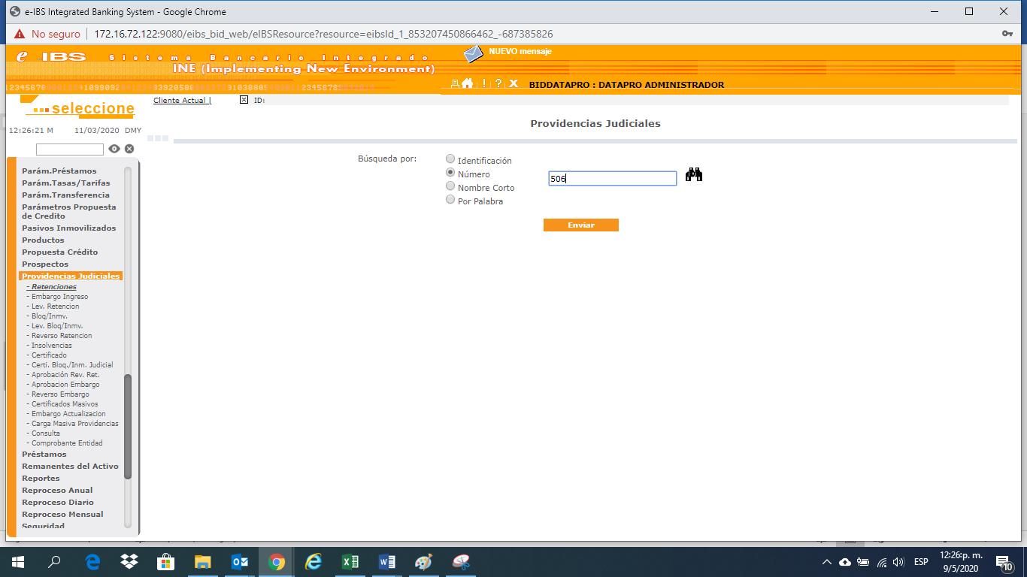

1. clic en CREAR.

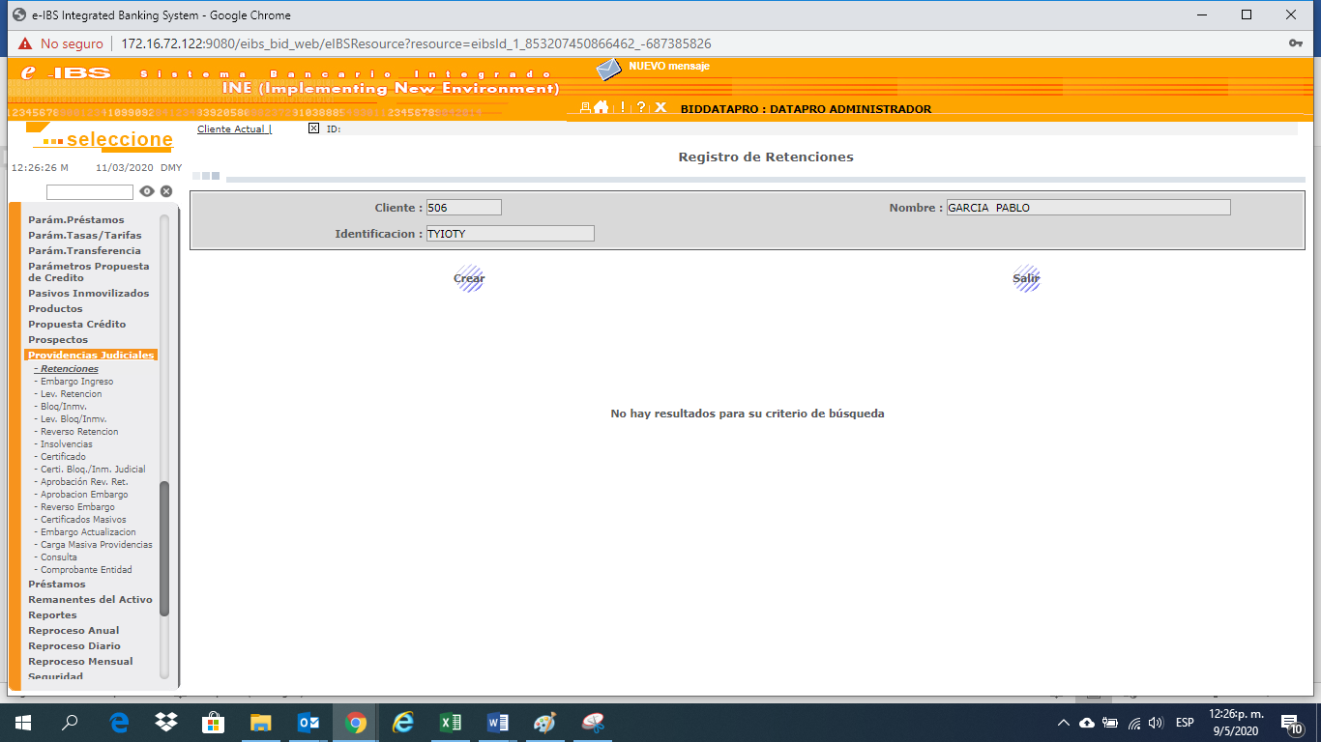

1. se ingresa un número de juicio supuesto: IECE-078 / Número de oficio: IECE-077-124

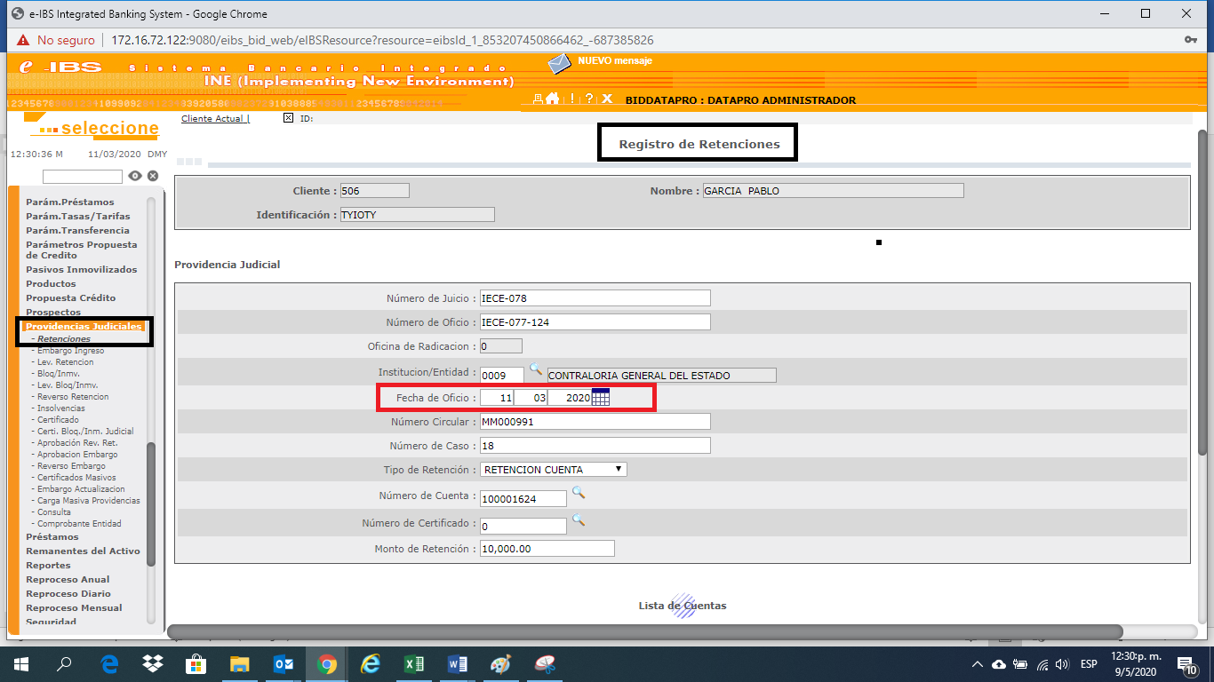

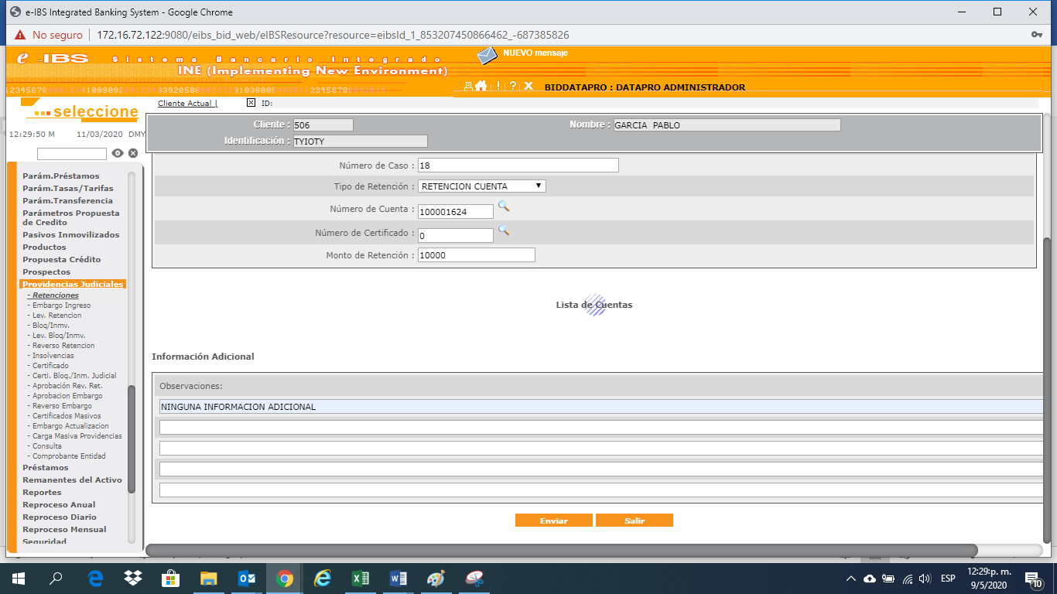

1. información guardada

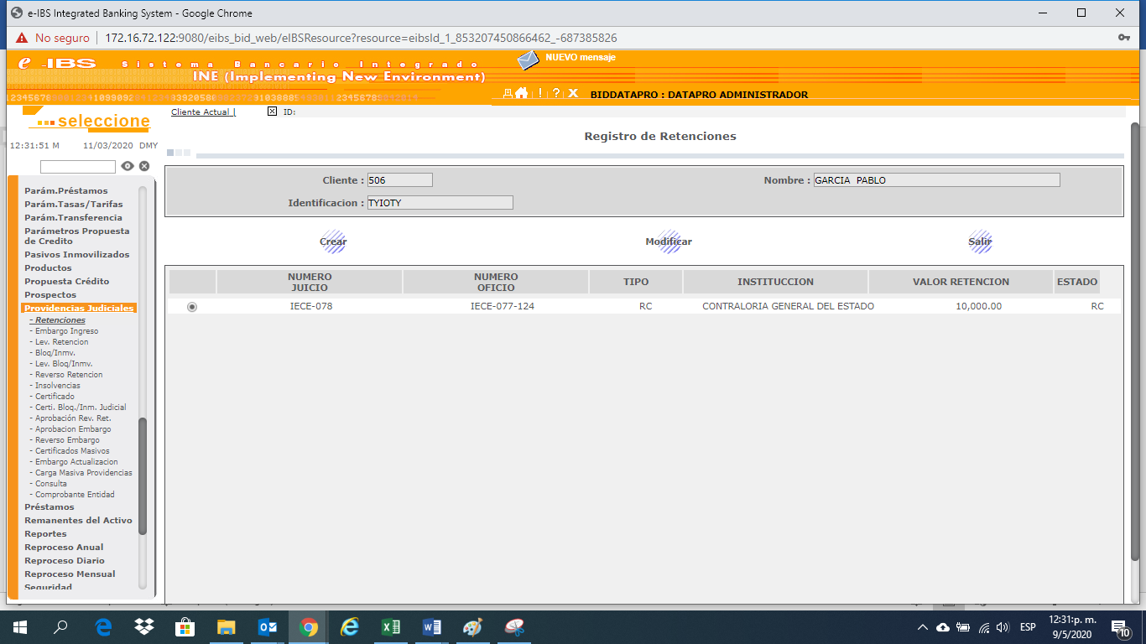

1. después de haber realizado la retención en la cuenta de ahorro 100001624 entramos en la pantalla consultas de saldos, aquí se puede observar que *el monto retenido se restó del saldo disponible de la cuenta*.

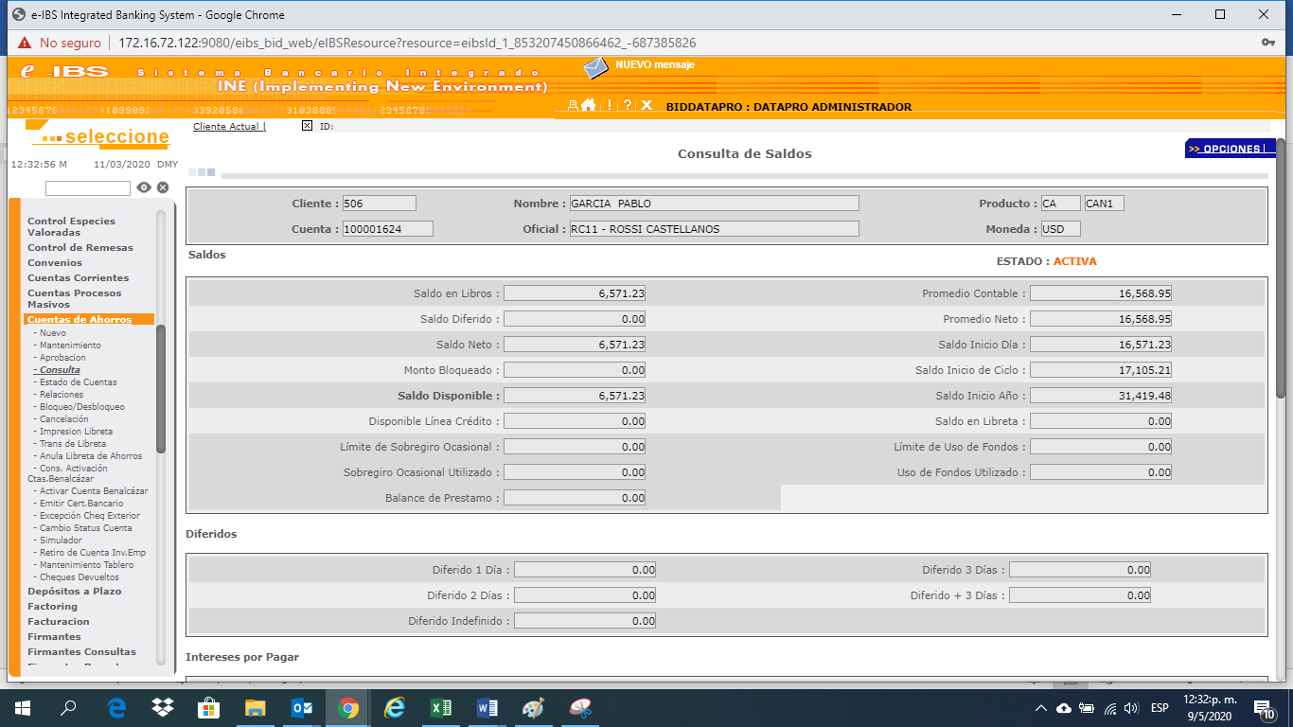

1. Validando el estado de cuenta de la cuenta de ahorro #100001624.aqui se puede observar la transacción de retención.

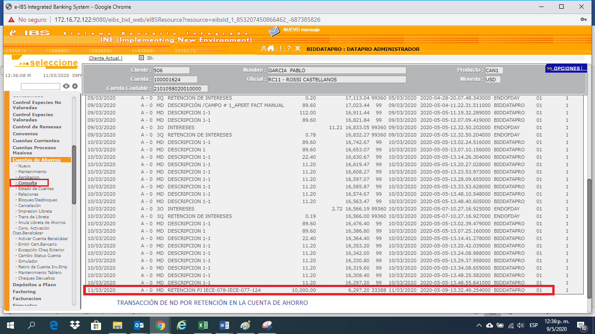

Fin documentación al punto No 1.

Nota: Considerar que esta transacción no pasa por aprobación.

Punto 2. **Notificación del Rechazo del Reverso de Cuentas y CDT al Supervisor**

Este requerimiento apunta a los menús; REVERSO RETENCIÓN y REVERSO EMBARGO, al supervisor le tiene que llegar un correo cuando el operador ingresé la transacción de Reverso, el supervisor es el que aprueba la transacción.

**Campos:**

* Fecha (este campo debe reflejar la fecha que se ingresó la transacción al cliente)
* Hora
* Número de Cuenta/CDT
* Nombre del Cliente
* Concepto de transacción (Motivo Rechazo de Reverso)

**Información para el correo electrónico:**

**Asunto:** Notificación de Reversión, Providencia Judicial.

**Contenido:** Se informa reversión de providencia Judicial.

Fecha (este campo debe reflejar la fecha que se ingresó la transacción al cliente)

Hora (campo Hora; debe reflejar la hora que se ingresó la transacción)

Número de Cuenta/CDT (este campo debe reflejar el número de cuenta del cliente)

Nombre del Cliente (este campo debe reflejar el Nombre del cliente)

Concepto de transacción (Motivo Rechazo de Reverso) (este campo debe reflejar el Concepto de la transacción)

Secuencias de Pantallas que documentan el Punto 2.

1. Modulo Providencias Judiciales/ menú Reverso Retención. (clic en ENVIAR)

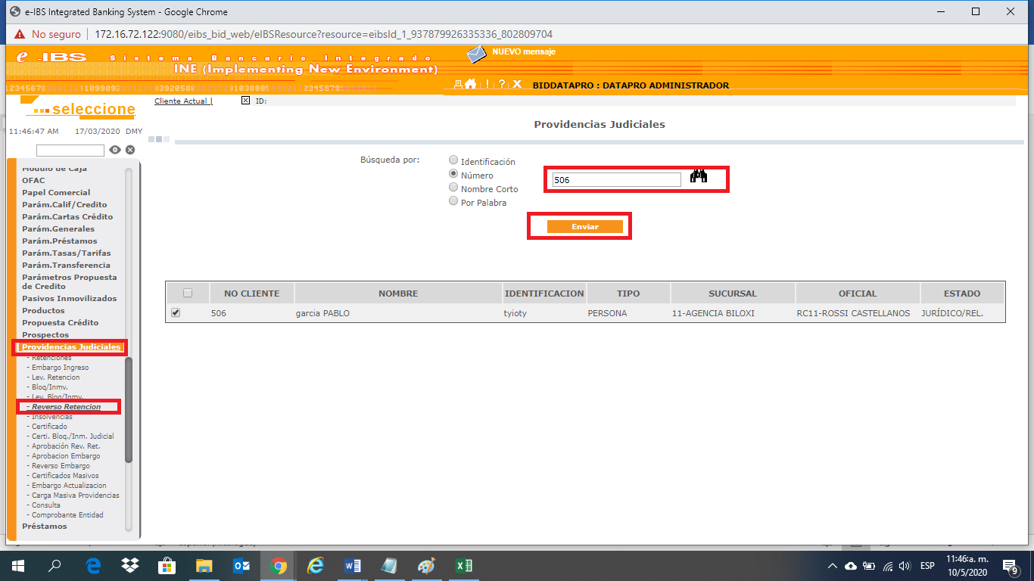

1. El sistema presentará la pantalla Reverso de Retenciones, aquí le damos clic en REVERSAR.

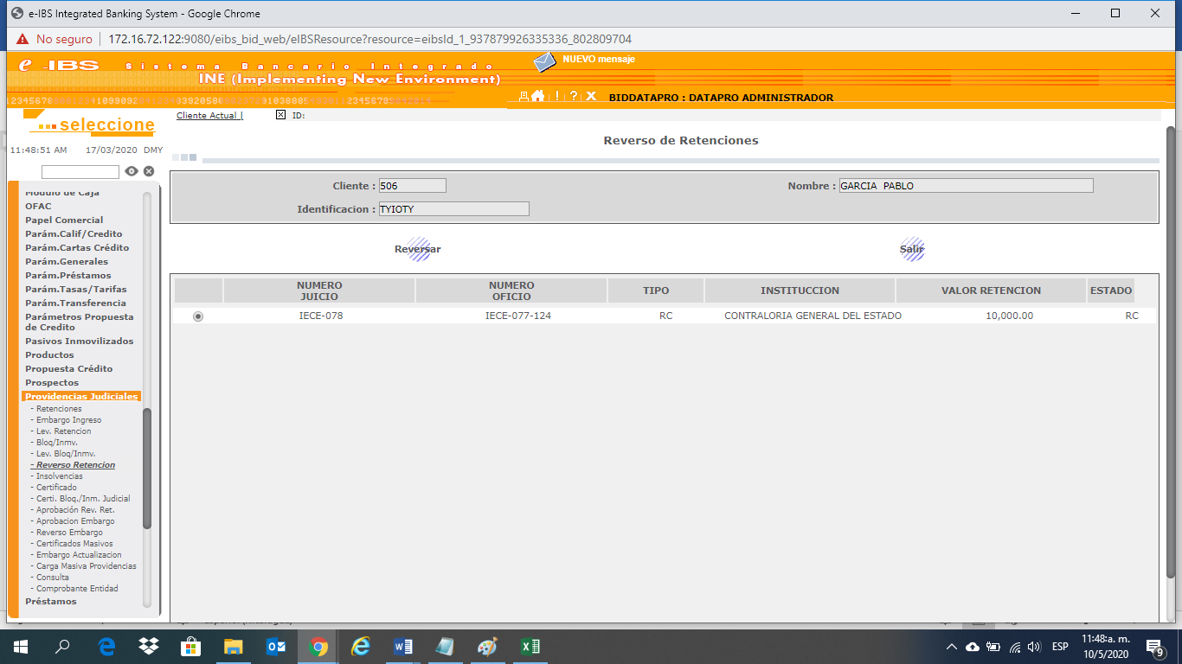

1. después de darle CLIC en REVERSO el sistema presenta la pantalla Registro de Reverso de Retenciones.

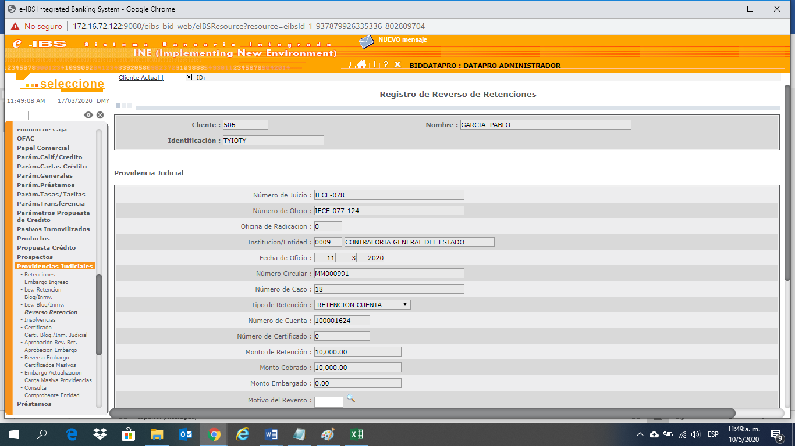

1. Ingresando el motivo del reverso y clic en ENVIAR. y clic en ENVIAR.

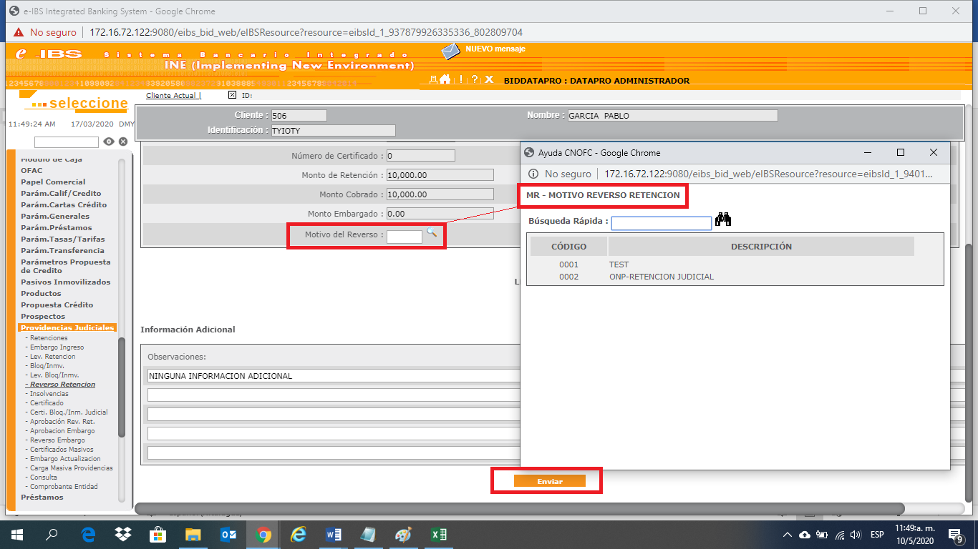

1. en el menú Aprobación Rev. Ret.

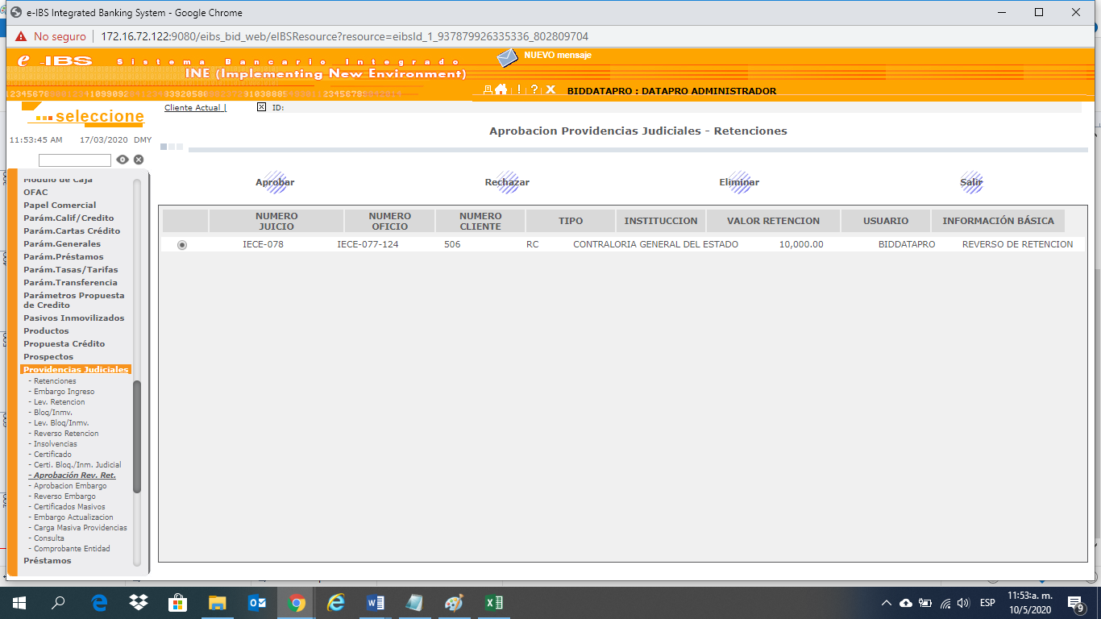

FIN DE LA DOCUMENTACIÓN PARA EL PUNTO 2.